1、登录山东英才学院网站首页，点击浮动窗口，进入缴费端口。用户名为考生身份证号，密码为考生身份证号后六位（或6个0）。综合评价、单招普通类考试费120元/人。退役军人考试费80元/人。



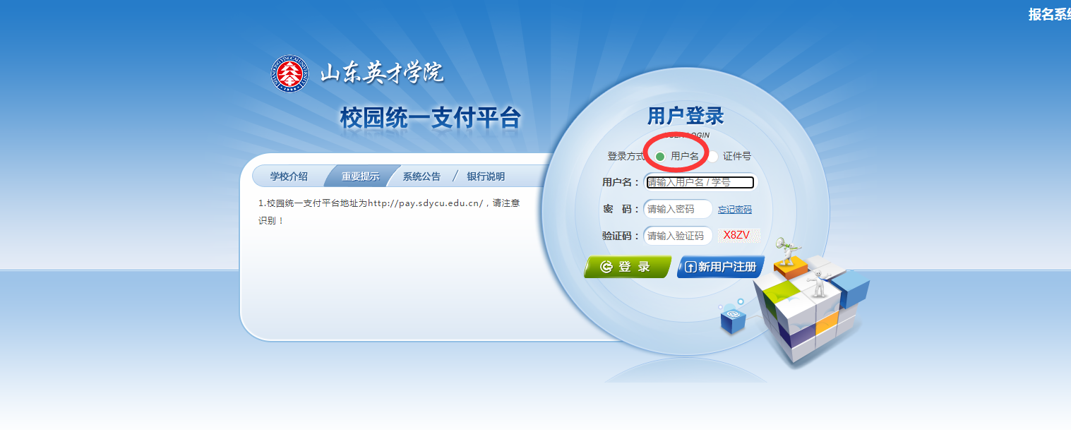

- 点击“其他费用”一栏
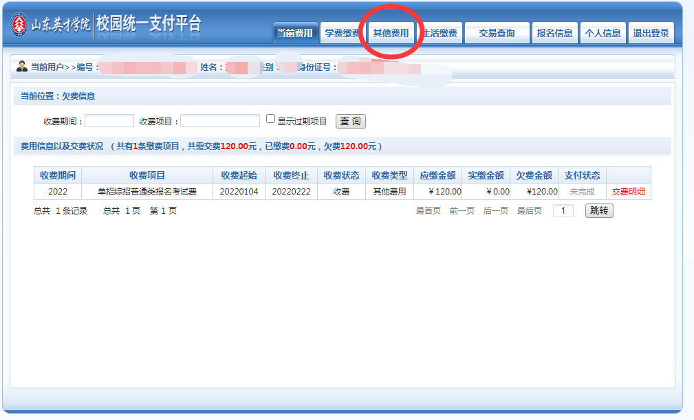

- 点击“下一步”
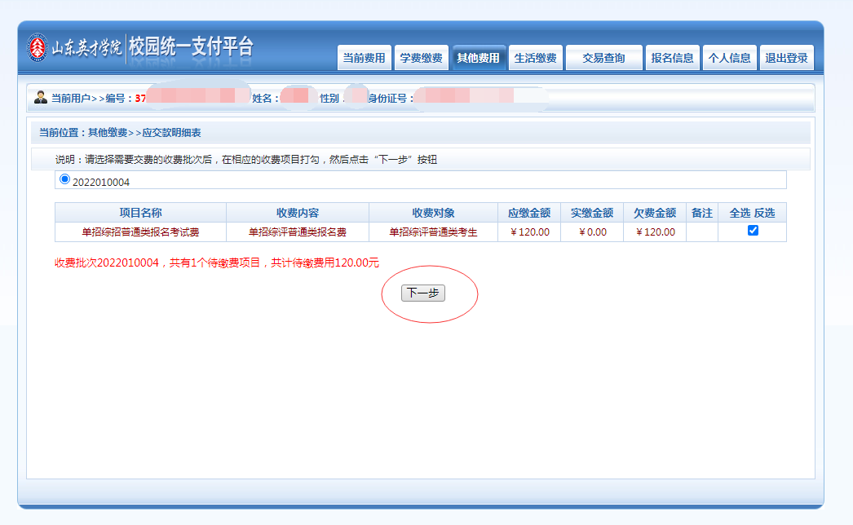

- 选择微信或支付宝缴费

